**Этап 2**

На предыдущем этапе получено решение навигационной задачи с помощью программы вторичной обработки измерений, например, RTKLIB. В процессе работы она рассчитывает положение спутников на соответствующий момент сигнального времени.

Требуется реализовать на языке Matlab или Python функцию расчета положения спутника GPS на заданный момент по шкале GPST. В качестве эфемерид использовать данные, полученные на предыдущем этапе.

Код программы выполняющей расчет и построение траектории на промежутке времени с 12:00-0:00 13.02.19 с шагом в 100 секунд:

clc;

clear all;

close all;

nu = 3.986004418e+14;

We = 7.2921151467e-5;

c = 299792458;

TOW=302418;

t=TOW

i0=deg2rad(54.77658);

A = 26559709.250;

e=0.01221966;

W0=deg2rad(117.52735);

Wdot=deg2rad(-4.4731e-07);

t0e=288000+18;

dn=deg2rad(2.5406e-7);

M0=deg2rad(-178.86914);

W=deg2rad(-142.01036);

idot=deg2rad(1.0232e-10);

af0=33469.9;

af1=-0.0072;

af2=0;

Cuc=2.997e-6;

Cus=9.33e-6;

Crc=1.9762e+2;

Crs=5.9281e+1;

Cic=-1.4901e-8;

Cis=0.13411e-6;

latitude=55.756727964;

longitude=37.703259108;

h=189.4054;

for j=1:432

n0 = sqrt(nu/(A^3));

tk=t-t0e;

n=n0+dn;

M = M0+n*tk;

E=0;

for l=1:100

E=M+e*sin(E);

end

v = atan2(sqrt(1-e^2)*sin(E),cos(E)-e);

F=v+W;

du=Cus*sin(2*F)+Cuc*cos(2*F);

dr=Crs*sin(2*F)+Crc*cos(2*F);

di=Cis*sin(2*F)+Cic*cos(2*F);

u=F+du;

r=A*(1-e*cos(E))+dr;

i=i0+di+idot*tk;

Xplan=r*cos(u);

Yplan=r*sin(u);

Omega=W0+(Wdot-We)*(tk)-We*t0e;

x=Xplan*cos(Omega)-Yplan*cos(i)*sin(Omega);

y=Xplan*sin(Omega)+Yplan*cos(i)*cos(Omega);

z=Yplan*sin(i);

Resfix(j,:)=[x y z];

phi=We*tk;

xeci=x*cos(phi)-y*sin(phi);

yeci=x*sin(phi)+y*cos(phi);

zeci=z;

ResECI(j,:)=[xeci yeci zeci];

[East, North, Up] = ecef2enu(x, y, z, latitude, longitude,h, wgs84Ellipsoid);

RtoS = sqrt(East^2 + North^2 + Up^2);

elevation(j) = rad2deg(-asin(Up/RtoS))+90;

azimuth(j) = atan2(East, North);

t=t+100;

end

[X, Y, Z]=sphere(10);

figure;plot3(Resfix(:,1),Resfix(:,2),Resfix(:,3))

hold on;

surf(X*6.371*10^6, Y*6.371*10^6, Z*6.371*10^6);

hold off;

figure; plot3(ResECI(:,1),ResECI(:,2),ResECI(:,3));

hold on;

surf(X*6.371*10^6, Y*6.371*10^6, Z*6.371*10^6);

hold off;

figure;

polar (2*pi-azimuth, elevation); %trimble дает график с осью по часовой стрелке, матлаб против

grid on; %

camroll(90);

V = sqrt((Resfix(1,1)-Resfix(2,1))^2+(Resfix(1,2)-Resfix(2,2))^2+(Resfix(1,3)-Resfix(2,3))^2)

R=sqrt((Resfix(1,1))^2+(Resfix(1,2)^2+(Resfix(1,3))^2))-6371000

R=sqrt((Resfix(2,1))^2+(Resfix(2,2)^2+(Resfix(2,3))^2))-6371000

Vx=(Resfix(1,1)-Resfix(2,1));

Vy=(Resfix(1,2)-Resfix(2,2));

Vz=(Resfix(1,3)-Resfix(2,3));

Результат работы программы:

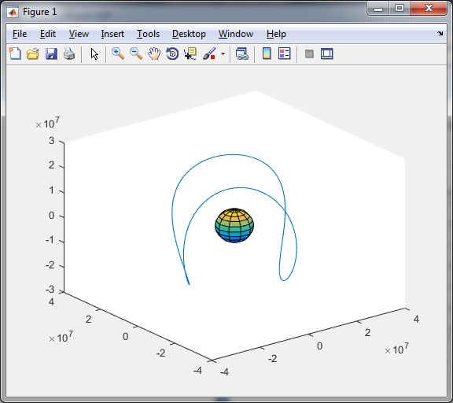

рис.7.траектория в СК ECEF WGS84

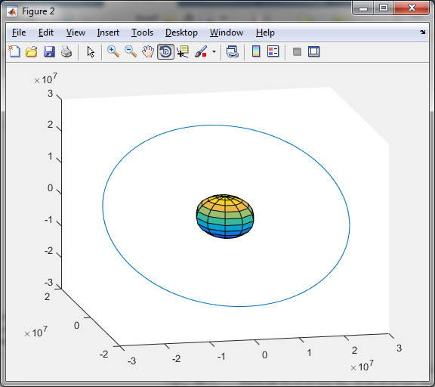

рис.8 траектория в ECI

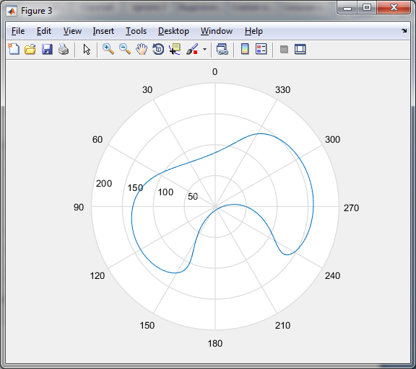

рис.9. skyview за 24 часа

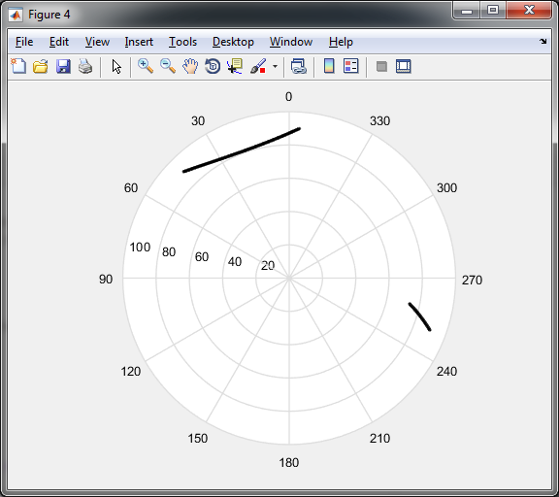

рис.9. skyview на заданный 12 часовой промежуток времени.(спутник на углах склонения больше 90 невозможно наблюдать с поверхности земли)

Сравнивая расчитанный skyview и полученный из "Trimble" отмечаем их полное сходство на построеном участке (для углов склонения меньше 90).